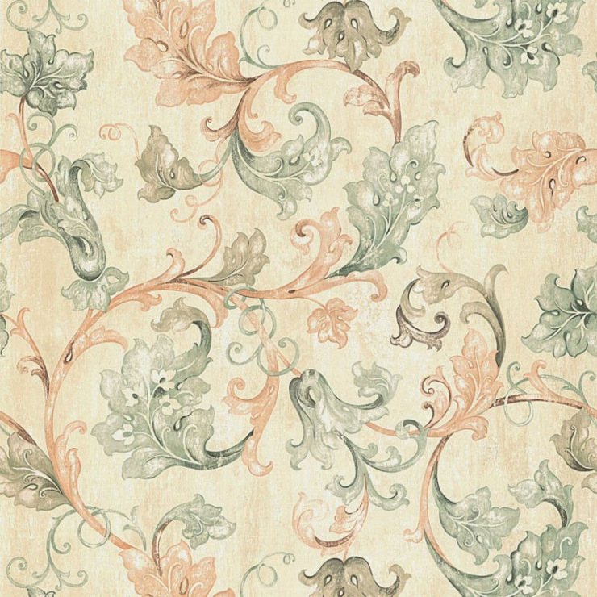
Державний навчальний заклад
«Дубенське вище художнє професійно-технічне училище»

Урок на тему

Підготувала
майстер в/н
Ночевчук Г.С.

План №1

Курс ІІІ група 31

Спеціальність: муляр, штукатур, маляр.
Майстер в/н Ночевчук Галина Степанівна
Тема програми: Опоряджувальні роботи.
Тема уроку: Наклеювання стін вініловими шпалерами.

Навчальна тема: закріпити знання учнів і розвинути уміння виконання операцій по наклеюванні стін вініловими шпалерами.

Мета:
- розвиваюча: розвивати вміння та навички при виборі шпалер, та їхньому застосуванні.
- виховна мета: відповідальне ставлення до виконання технологічного процесу, бережне і економне ставлення до матеріалів та інструментів, а також розвиток просторової уяви та фантазії.

Тип уроку: урок засвоєння нових знань.

Матеріально-технічна база: щітка-ручник, валик, ванночка на сіткою, відро, щітка шпалерна для розгладжування шпалер, драбина, висок, ножиці, ножі, ніж із замінним лезом, лінійка, олівець, метр розкладний, клей, шпалери, технологічні картки та інструкції.

Хід уроку

І. Організаційна частина

  - Перевірка присутності учнів.
  - Перевірка зовнішнього вигляду учнів.
  - Перевірка наявності робочих місць з відповідністю даної спеціальності.

ІІ. Вступний інструктаж

2.1. Повідомлення теми уроку та навчальної мети.
2.2. Перевірка знань учнів по пройденій темі:
а) які вимоги ставлять до обклеюваних шпалерами поверхонь?
б) які інструменти застосовують для шпалерних робіт?
в) як підготувати обштукатурену поверхню для обклеювання паперовими шпалерами?
2.3. Пояснення нового матеріалу.

Підготовка робіт і умови для їх виконання

В житлових кімнатах і коридорах, де будуть наклеюватись стіни повинні бути закінчені всі роботи, за виключенням чистового фарбування столярки і настилу підлог із плиток. Поверхні стін під наклеювання шпалерами повинні бути підготовлені у відповідністю з картою «Підготовка поверхонь під клейове фарбування і наклеювання шпалерами». Вологість залізобетонних стін, які наклеюються шпалерами, не повинна перевищувати 8%. Поверхні, наклеєні шпалерами, до повної просушки повинні захищатись від прямої дії сонячних променів і протягів. Наклеювання стін шпалерами рекомендується виконувати у денні зміни. Температура клею при нанесенні на поверхню не повинна перевищувати 30⁰ С.
Якість шпалерних робіт повинна відповідати таким вимогам:

Назва показників | Якість виконаних робіт
Назва показників | відмінне | добре | брак
Розміщення швів | В сторону світла |  | Проти світла
Зазори між сусідніми полотнами | Не допускаються |  | Зазор більше 0,5 мм
Складки, вздуття і відстаючі місця, пошкодження малюнку, плями | Не допускаються |  | Існують
Недостатнє спів падання малюнку і кольорового тону сусідніх полотнищ | Не допускаються | Малозамітні неспівпадання в одному двох випадках не більше 0,5 мм. | Різкозамітні неспівпадання
Перекіс полотнищ (відхилення від вертикалі) | Не допускаються | Не більше 2 мм на 1 м висоти | Перекіс більше 5 мм на 1 м висоти

Якщо застосовують фільонки, то їх клеєний склад виготовляють в невеликій кількості перед початком роботи. Склад повинен бути однакового кольору з фарбуванням шпалер, але значно темнішим. Фільонки повинні прилягати точно в заданому напрямку, зберігаючи непереривність, однакову товщину, а також прямолінійність. З’єднання фільонок повинні бути незамітні. Роботу необхідно виконувати, додержуючись правил техніки безпеки і охорони праці.

2.3.1. Розповісти про значення даної роботи для освоєння професії.
2.3.2. Показати готові зразки.
2.3.3. Розібрати технологічну послідовність роботи по наклеюванні шпалер.

Технологія і організація робіт

Поверхню для обклеювання шпалерами підготовлюють так, щоб на ній не було зернин піску, потьоків розчину, погано прошліфованих місць підмазки й інших дефектів, які виступають з площини поверхні. Це слід робити тому, що після приклеювання шпалер фактичні розміри дефектів збільшуються за рахунок товщини паперу, з якого виготовляють шпалери і кожен дефект буде на поверхні виразнішим. Щоб надати штукатурці більшої міцності, а також зменшити її відсмоктувальну здатність, всю поверхню ґрунтують.
Перед наклеюванням шпалер перевіряють колір і малюнок кожного рулону, оскільки в партії шпалер часто трапляються рулони різного відтінку.
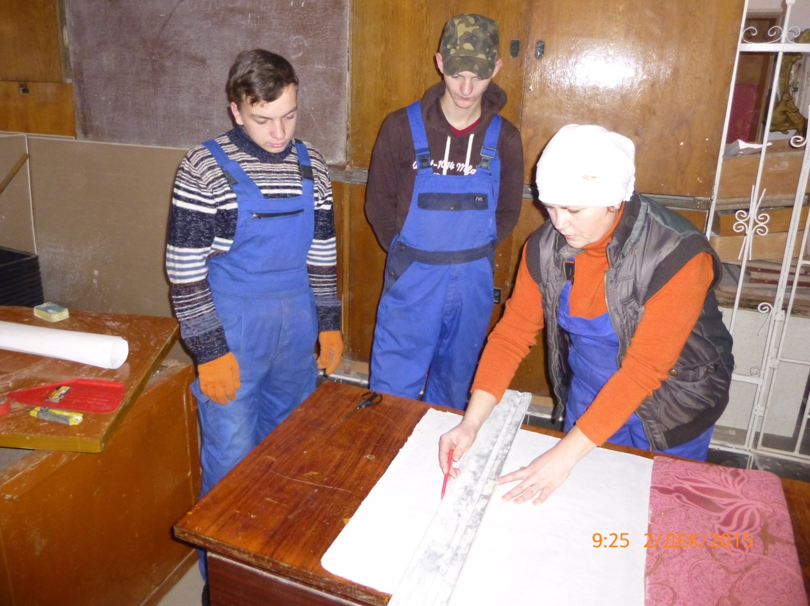

До початку роботи в приміщенні закривають вікна і двері, щоб не було протягу, який спричинюватиме нерівномірне висихання шпалер і в подальшому відшаровуванню їх від поверхні в окремих місцях.

Інструменти для шпалерних робіт

Під час шпалерних робіт для виконання деяких операцій (обрізування кромок, проклеювання поверхні тощо) застосовують машини й механізми, проте більшість операцій виконують вручну. Тому на робочому місці маляра завжди повинен бути потрібний набір ручних інструментів для підготовки шпалер до наклеювання і наступної їх обробки (Рис.1).

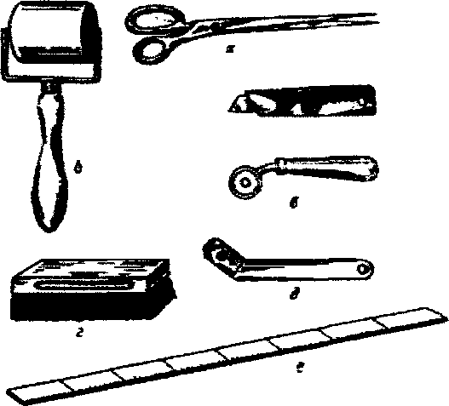

Рис.1. Інструменти для виконання шпалерних робіт:
а – ножиці, б – валик, в – ножі, г – щітка,
д – ніж із змінним лезом, е - лінійка

Ножиці (рис.1, а) з довгими лезами застосовують для розрізування полотнищ і обрізування кромок шпалер при заготовці їх на робочому місці, якщо обсяг робіт невеликий. Ними також підрізують шпалери у кутках, вирізують отвори у полотнищах для деталей, які не підлягають обклеюванню (розетки, вимикачі тощо), і виконують інші роботи.
Валик (ри.1, б) завдовжки 15-20 см, виготовлений з гуми,пластмаси, металу або деревини, який обтягують тканиною, призначений для розрівнювання стиків між двома полотнищами шпалер. З цією самою метою, а також для розгладжування паперу, шпалер, фризів і бордюрів після їх приклеювання застосовують щітку з пружною щетиною, найкраще одежну (рис.1, г).
Маховою щіткою типу КМ або макловицею типу КМА наносять клейстер на поверхню і намазують його на папір або шпалери.
Ножами (рис.1, в) обрізують кромки шпалер, використовуючи при цьому стіл із щілинами прорізом, кромки цупких шпалер, лінкруст і декоративні полівінілхлоридні плівки на паперовій основі, шпалери біля плінтусів і наличників, а також вирізують полотнища. Щоб забезпечити високу якість обрізування, ніж завжди повинен бути гострим. Обрізувати шпалери за допомогою лінійки найкраще дисковим ножем з круглим лезом.
Ніж із змінним лезом безпечної бритви (рис.1, д) застосовують для обрізування без основних декоративних плівок і плівок на тканинній основі безпосередньо на стіні після їх приклеювання.
Дерев’яна або металева лінійка (рис. 1 е) з поділками або без них призначена для направлення ножа під час обрізування шпалер. Найзручніше користуватись металевою лінійкою завдовжки 1,0 – 1,5 м.
Для підготовки поверхонь під обклеювання шпалерами, крім перелічених інструментів, застосовують звичайний малярний інструмент: терки, шпателі, різні, а для перевірки вертикальності кромки першого приклеєного полотнища шпалер – висок.
Виконуючи шпалерні роботи на висоті, використовують інвентарні пересувні столики або тумбу з широкими східцями.

Технологічна карта
обклеювання поверхонь вініловими шпалерами

Мета. Визначення цього матеріалу дозволяє вам:
- знати технологію обклеювання поверхонь шпалерами;
- вміти виконувати шпалерні роботи.
Зв’язані модульні елементи.
- Підготовка поверхонь під обклеювання шпалерами.
- Підготовка шпалер.
- Приготування клею
- Нанесення клею на стіни та шпалери.
- Провішування шпалер.
- Наклеювання шпалер.
Інструменти, пристосування, інвентар:
- щітка – ручник 2 шт.
- валик 2 шт.
- ванночка з сіткою 1 шт.
- відро 1 шт.
- щітка шпалерна для розгладжування шпалер 2 шт.
- драбина – стрем’янка 1 шт.
- висок для перевірки вертикальності наклеювання шпалер 1 шт.
- ножиці для розрізування шпалер 1 шт.
- столик – підмості
- ніж із змінним лезом 1 шт.
- лінійка
- суха клейова суміш
- шпалери.
Потреба в матеріалах на 100 м поверхні

№ | Матеріали | Кількість
1 | клей | 20 кг
2 | шпалери вінілові | 113 м³
Технологія і організація процесу
- Підготовлену (рівну, прочищену і відшліфовану) поверхню проклеюють клеєм.
- Проклеюють стіни по всій поверхні кімнати.
- Спочатку клей наносять щіткою-ручником на очищену від набілу верхню частину стіни і перегородок, по периметру прийомів, в кутках і у плінтусів, потім щіткою-макловицею або валиком на всю поверхню.

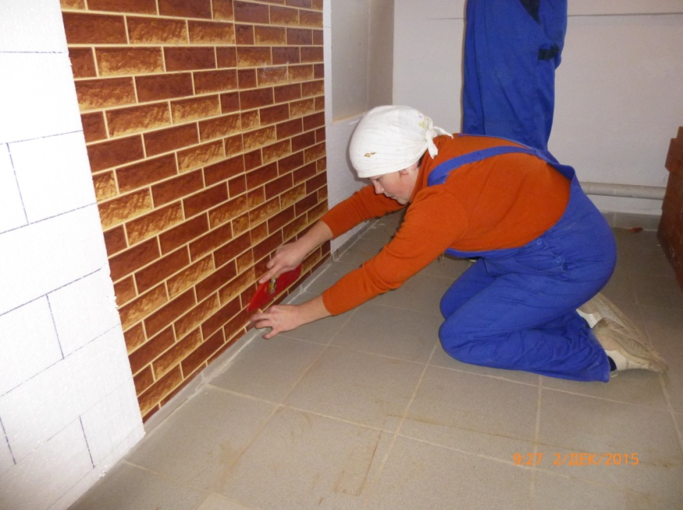
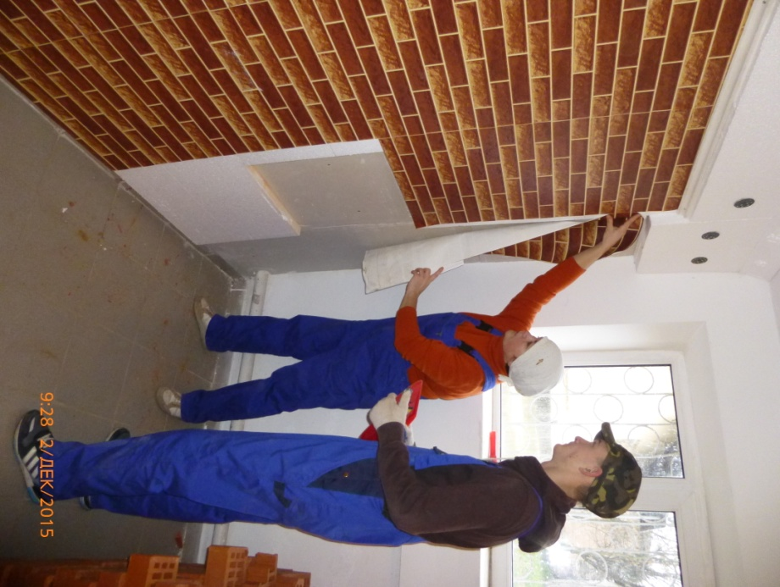

- Наклеюють шпалери впритул. В кімнаті наклеювання шпалер починають з кутка зовнішньої стінової панелі і ведуть до дверей, в коридорах – від дверей.
- Якщо кут кімнати не вертикальний і край полотна зверху або низу переходить на сусідню поверхню, полотнище необхідно розрізати по лінії кута, залишивши на сусідній стороні кромку шириною 1,5 – 2см.
- Верхні ділянки стін обклеюють зі столика-підмостей, а нижні – з підлоги.
Склад виконавців:
Маляр 4 розряду (М-1) – 1
Маляр 3 розряду (М-2) – 1

Показники продуктивності праці:

№ | Назва показників | Величина показника по ЕНир | Примітка
1. | Вироблено на 1 робітника у зміну, м² | 71,3 | Пар. 8-33 таб.2
2. | Затрати праці на 100 м² люд.дні | 1,405 | Пар 33 таб.2

- Технологічна послідовність операцій і взаємодія робітників.

№ | Операції та взаємодія робітників
№ | М-1 | М-2
1. | Наносить клей по верхній кромці обрізу шпалер, в кутках, по периметру шпалер, у плінтусів, труб, навколо розеток
2. | Проклеює стіни валиком або щіткою-макловицею | Проклеює стіни валиком або макловицею
3. | Перевіряють вертикальність проклеєних шпалер
4. | Проклеює шпалери на стіни і перегородки, стоячи на столику | Проклеює шпалери в нижній частині стіни, стоячи на підлозі

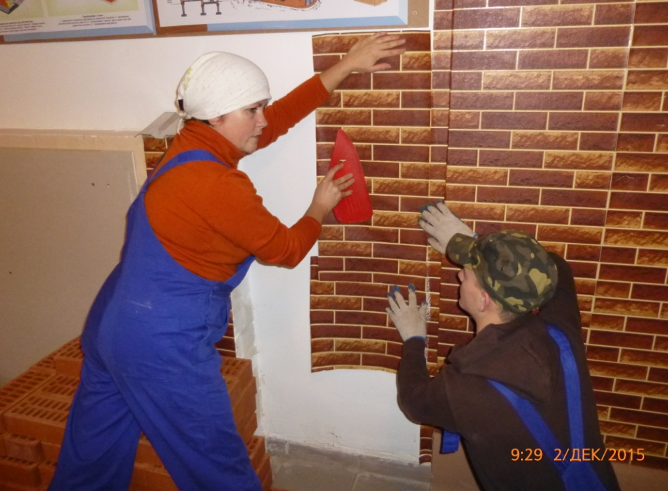

- Графік трудового процесу.

№ | Операція | Час, хв. |  |  |  |  |  |  | Затрати праці  люд.-хв.
№ | Операція | 10 | 20 | 30 | 40 | 50 | 60 |  | На 1 м² | На 65 м²
1. | Нанесення клею у важкодоступні місця |  |  | М-2 |  |  |  |  | 0,3 | 19,5
2. | Нанесення клею на стіни і перегородки |  |  |  |  | М-1 М-2 | М-1 М-2 |  | 1,15 | 71,7
3. | Провішування шпалер |  |  |  |  |  |  | М-1 М-2 | 0,23 | 15
4. | Наклеювання шпалер |  |  |  |  |  |  | М-1 М-2 | 1,70 | 110
5. | Наклеювання бордюра |  |  |  |  |  |  | М-1 | 0,15 | 9,8

Прийоми праці

№ | Операції, затрати праці на 1 м², виконавці, інструменти | Характеристика прийомів праці
1. | Нанесення клею у важкодоступні місця; 0,3 люд-хв.  М-1  Щітка-річник, відро, драбина-стремʼянка | М-1, вмакає кісточку в клей і скинувши надлишок його, наносить клей на поверхню шириною в одну полоску щітки, розтушовує його на поверхні
2. | Нанесення клею на стіни;  1,15 люд-хв;  М-2, М-1;  Валик, ванночка з сіткою, відро | М-2 і М-1, погружає валик у клей, віджимає надлишки його через сітку, наносять клей на стіни вертикальними полосами без пропусків
3. | Провішування шпалер; 0,23 люд-хв;  М-1 і М-2;  Висок, драбина-стремʼянка | М-1 і М-2 перше полотнище шпалер наклеюють по виску, послідуючі – по краю першого полотна. Якщо в процесі наклеювання по краю попереднього олотна верхній край шпалер виходить за лінію відведення (припіднятий верхній кут), необхідно знову провіряти шпалери по виску.
4. | Наклеювання шпалер;  1 люд-хв;  М-1  Столик-риштовка з перекладиною, шпалерна щітка | а) М-1, стоячи на риштовці, бере з перекладини полотно шпалер і розвертає на всю довжину, потім проклеює М-5 полотнищ впритул. Верхній край шпалер по горизонталі рівняється строго по лінії обрізу верху шпалер. В вертикальному напрямку рівняє шпалери по кромці попереднього полотна.  б) М-2 наклеєні полотнища шпалер розгладжує шпалерною щіткою в такому порядку: робить 2-3 горизонтальні взаємооборотні рухи по верхній кромці листа, потім, вертикальним рухом вниз по середині листа на висоту 1,2 – 1,3 м і потім на цій ділянці врозгін від середини до крапок.  в) М-2 рухається за М-1, стоячи на підлозі, проклеює частину шпалер, рівняючи їх по кромці попередніх, не допускаючи перегосів по відношенню до верхньої частини. Місця стиків полотнищ приклеєних шпалер повинні бути непомітними на відстані 2 м. обрізають кінці шпалер, які нависають нна плінтусах і наличниках. Цю робооту виконують ножицями або гострим ножем. Щоб на шпалерах не залишилися здутими і зморшки, їх роздрібнюють твердою щіткою або чистою ганчіркою рухами від осі полотна та до країв і зверху вниз до самої підлоги.
5. | Обклеювання бордюрами або фризом  0,15 люд-хв.  М-1  Бордюрний рулон або фриз, ножиці | М-1 підготовлений кусок бордюру намазують клейстером і перетягують до стіни так, щоб його верхня кромка зберігалася з раніше відбитою горизонтальною лінією.

Охорона праці

При виконанні шпалерних робіт необхідно працювати на справних риштуваннях, помостах, драбинах та інших пристроях, виконуючи вимоги при виготовленні і встановленні їх , а також додержуючись правил охорони праці під час роботи на висоті.
Зручний інструмент, яким працює робітник, має бути справним. Дерев’яні ручки інструменту виготовляють із твердої деревини (бук, граб, береза), вологість якої допускається не більше як 12%. Вони повинні бути добре оброблені, прошліфовані і міцно з’єднанні з інструментом.
До початку шпалерних робіт у приміщеннях з відкритою електропроводкою струм вимикають. У приміщеннях не можна палити, або застосовувати нагрівальні прилади з відкритим полум’ям.
Для зменшення кількості пилу в приміщенні при зніманні старих клейових плівок поверхню змочують водою. Знімаючи плівку із стелі, працюють в захисних окулярах.
Після роботи і перед їжею обов’язково треба добре вимити руки.
Робоче місце повинне бути достатньо освітленим природнім або штучним світлом. Необхідно слідкувати за тим, щоб приміщення, в якому виконують опоряджувальні роботи, було очищене від зайвих матеріалів і пристроїв.
Після опорядження приміщень шпалерами до здавання об’єкта в експлуатацію повинна зберігатись температура не нижче ніж 10⁰С.
2.4. Практичний показ.

- Нанесення клею у важкодоступні місця



- Намазування шпалер клейстером

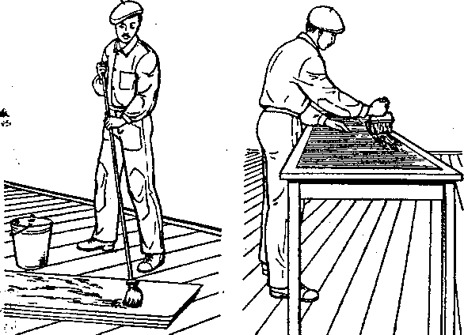

- Подавання намазаного клейстером полотнища для приклеювання
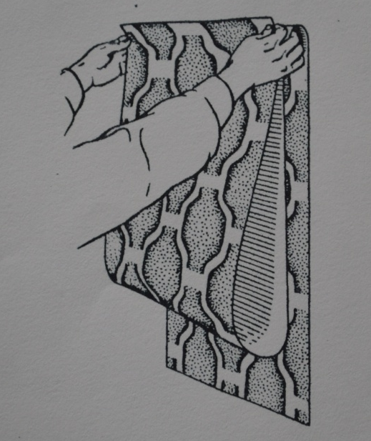

- Перевірка вертикальності кута

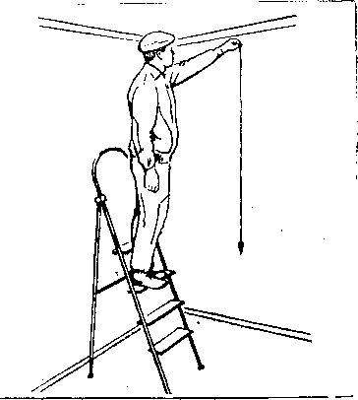

- Приклеювання першого полотнища

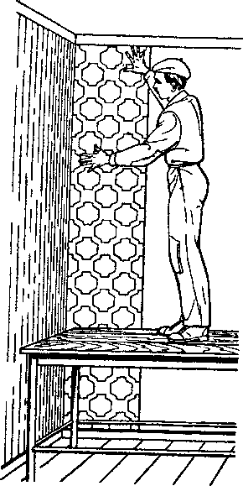

- Підгонка і розгладжування полотнищ на стінах

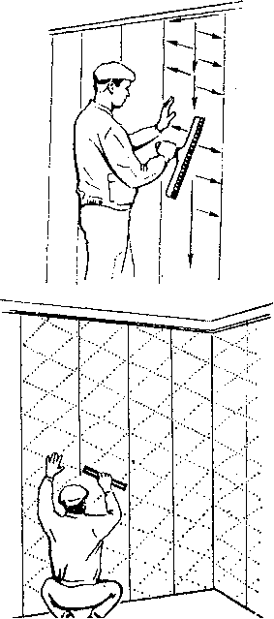
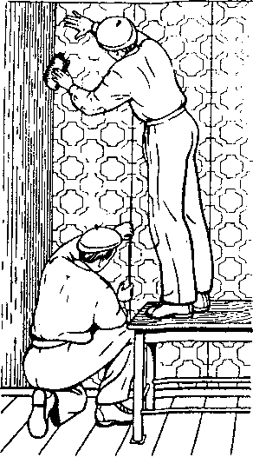

2.5. Закріплення матеріалу вступного інструктажу:
- Як підготувати шпалери для приклеювання?
- Які ви знаєте дефекти шпалерних робіт?
- Яким вимогам повинна відповідати обклеєна шпалерами поверхня?
- Техніка безпеки при виконанні шпалерних робіт.

Практичне завдання:
- Підготуйте поверхню для наклеювання шпалер.
- Приготуйте клей та шпалери до виконання роботи з дотриманням правил охорони праці.
- Виконайте обклеювання стін вініловими шпалерами на площі 5 м².
ІІІ. Поточний інструктаж
- Контроль за діяльністю учнів.
- Цільові обходи майстра:
- ступінь засвоєння учнями показаних прийомів;
- раціональне використання матеріалів;
- перевірка робочих місць;
- перевірка введення самоконтролю;
- дотримання правил техніки безпеки;
- прийняття та оцінка роботи учня, прибирання робочих місць.

IV. Заключний інструктаж
- Підведення підсумків роботи за день.
- Вказати допущені помилки, причини їх виникнення.
- Відмітити зразкову роботу учнів.
- Повідомити та обґрунтувати оцінки учнів.
- Домашнє завдання: І.М. Добровольський «Малярні та шпалерні роботи».

